Dados de Adicionais Noturnos
Sistema | SIGRH
Módulo | Administração de Pessoal
Usuários | Servidores e Funcionários da Administração de Pessoal
Perfil | Administrador DAP, Gestor DAP ou Gestor Financeiro
Última Atualização | ver('', false);
Alguns servidores que trabalham em regime de escala podem ter direito ao recebimento de adicional noturno de acordo com o tipo de escala lançada para o mesmo. É possível gerar para o período informado (mês/ano) os registros de adicionais noturnos registrados nas escalas das unidades. Estes registros de adicionais serão utilizados para a geração do arquivo de adicional que deverá, posteriormente, alimentar o SIAPE.
Para visualizar dados de adicionais noturnos existem dois caminhos:
- SIGRH -> Módulos -> Administração de Pessoal -> Financeiro -> Adicionais -> Dados de Adicionais Noturnos. (Perfis Gestor DAP e Administrador DAP)
- SIGRH -> Módulos -> Financeiro -> Financeiro → Adicionais → Dados de Adicionais Noturnos. (Perfil Gestor Financeiro)
O sistema exibirá a tela a seguir.
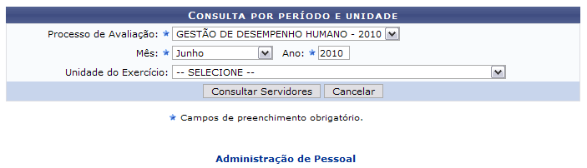Figura 1: Consulta por Período e Unidade
Para retornar para a página inicial do módulo, clique em Administração de Pessoal ou Financeiro, de acordo com o perfil do usuário.
O usuário deverá informar o Processo de Avaliação, o Mês e o Ano referentes ao adicional noturno. Caso deseje, o usuário poderá ainda especificar a Unidade de Exercício.
Caso desista da operação, clique em Cancelar e confirme a ação na caixa de diálogo que se seguirá.
Após informar os dados necessários, clique em Consultar Servidores. Exemplificamos com o Processo de Avaliação Gestão de Desempenho Humano 2010, o Mês Junho e o Ano 2010. A seguinte página será exibida.
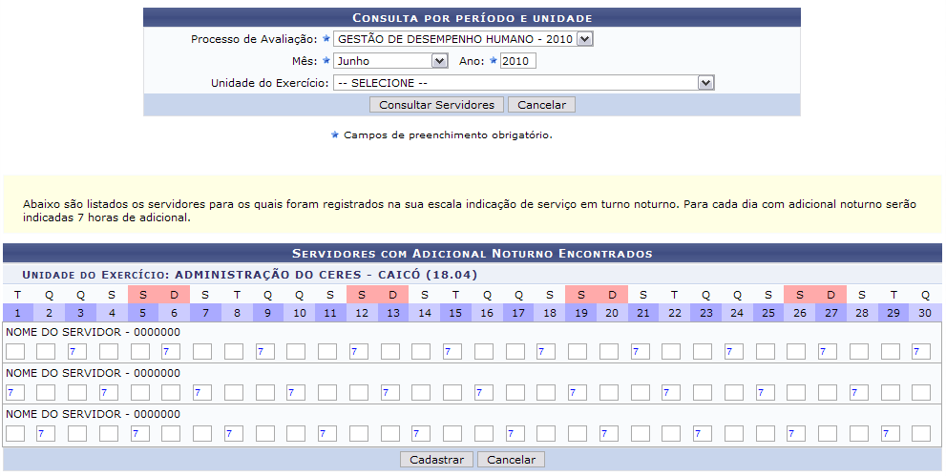Figura 2: Servidores com Adicional Noturno Encontrados
No resultado da consulta são listados os servidores para os quais foram registrados, na sua escala, indicação de serviço noturno. Para cada dia com adicional noturno, serão indicadas 7 horas de adicional.
Não é permitido gerar registro de adicional, para o mesmo servidor em uma mesma unidade e período, só é permitido incluir registro de adicional cuja soma mensal da quantidade de horas do adicional não ultrapasse a quantidade total de horas permitidas, que é de 105 horas.
Após verificar os servidores e seus respectivos adicionais noturnos, clique em Cadastrar. A mensagem de sucesso será exibida.
Figura 3:Mensagem de sucesso
Bom Trabalho!
<< Voltar - Manuais do SIGRH

